TDDD78 / TDDE30 / 729A85 – Objektorienterad programmering och Java

Projektbeskrivning

Java Asteroider

2022-03-01

Projektmedlemmar:
Jacob Alzén <jacal732@student.liu.se>
Jonathan Björkdahl <jonbj802@student.liu.se>

Handledare:
Daniel Pettersson <danpe975@student.liu.se>

Innehåll
1. Introduktion till projektet 2
2. Ytterligare bakgrundsinformation 2
3. Milstolpar 2
4. Övriga implementationsförberedelser 4
5. Utveckling och samarbete 4
6. Implementationsbeskrivning 6
6.1. Milstolpar 6
6.2. Dokumentation för programstruktur, med UML-diagram 6
7. Användarmanual 7

Projektplan

1. Introduktion till projektet
Vi har tänkt att göra en modern klon av det klassiska Atari-spelet ”Asteroids”. Som namnet kanske antyder, så går spelet ut på att man ska flyga med ett litet skepp i rymden och skjuta ner samt undvika asteroider. Man ska även bekämpa diverse fiender som kan dyka upp. Dessa kan till exempel vara ”flygande tefat” eller andra typer av främmande objekt.
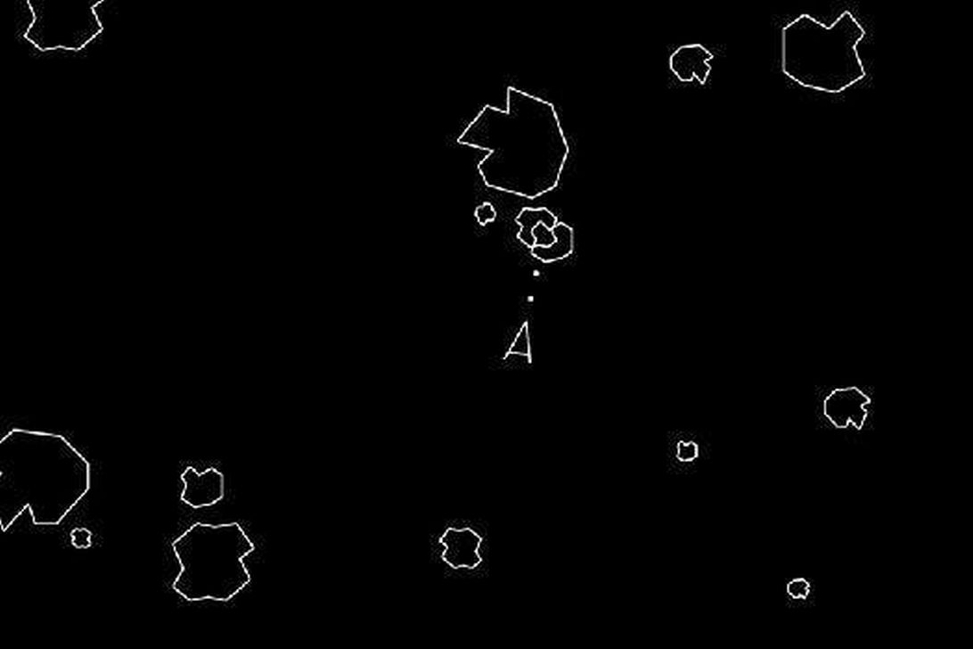
Idén är att utveckla spelet med olika ”power-ups” och diverse olika fiender. Om tiden tillåter, är planen att implementera ett lokalt flerspelar-läge.

2. Ytterligare bakgrundsinformation
Asteroids släpptes i november 1979 för Ataris arkadkonsoler och blev en väldigt stor hit när det släppes på hemmakonsolerna 1981. Spelet är implementerat i vektorgrafik och är bara uppbyggt av raka linjer, vilket bidrar till dess charm.
Tanken är alltså att man ska skjuta sönder asteroider och eventuella ”flygande tefat” som kan dyka upp. När en asteroid skjuts sönder så bryts den upp i mindre asteroider. Med tiden som kommer fler och fler, vilket gör det hela tiden blir svårare. Att krocka med en asteroid eller att bli skjuten av ett ”tefat” gör att man förlorar ett liv.
Mer information om spelet hittar du på dess wikipediasida.
https://en.wikipedia.org/wiki/Asteroids_(video_game)

3. Milstolpar

# | Beskrivning
1 | Grundläggande klasser för, skepp, asteroider, spelare och renderingsklass.
2 | Uppritning av skepp och bakgrund.
3 | Rörelse av skepp.
4 | Ritning av asteroider.
5 | Rörelse av asteroider.
6 | Skjuta skott från skepp utan kollision.
7 | Skjuta sönder asteroider.
8 | Fler asteroider med tiden.
9 | Ritning av tefat.
10 | Rörelse av tefat.
11 | Tefat skjuter skott.
12 | Tefat skjuter skott mot spelaren.
13 | Nedbrytning av asteroider.
14 | Flera liv och poäng.
15 | Highscore.
16 | Power-ups alternativt fler vapen och olika typer av asteroider.
17 | Lokalt få in två flyttbara skepp.
18 | Spelare mot spelare läge med separata poäng.
19 | Ljud och bakgrundsmusik.
20 | Annat spelarläge med två separata spelplan.
21 | Spara speltillstånd och paus.
22 | Kontroll support.

4. Övriga implementationsförberedelser
Tanken är att ha en klass som ritar upp spelplanen och dess komponenter. MoveableObject som gränssnitt och under det ett fiendegränssnitt. Spelaren tillhör MoveableObject men inte fiendegränssnittet. Däremot är både asteroider och ”tefat” fiender som kan skada spelaren. Eventuellt att använda sig av en ”renderare” för simpel vektorgrafik som endast tar in punkterna som linjerna går mellan.

5. Utveckling och samarbete
Diskussionen fördes muntligt och vi är båda införstådda i vad som gäller.

